Одним из символов Великой Победы, которую одержала наша страна над фашистскими войсками, стала звезда. Звезды украшали форму советских солдат, использовались (и до сих пор используются) в качестве отличительного знака разных по рангу военнослужащих, которых легко отличить по количеству и размеру звезд на погонах.
Позднее, после войны, звезды стали украшать братские могилы, а у подножия многих памятников и мемориалов был установлен вечный огонь, выполненный в форме звезды.
Поделка «Звезда», своими руками выполненная ко Дню Победы поможет Вам лучше понять и запомнить значение этого важного символа.
Достаточно просто изготавливается поделка «Звезда» из бумаги; к 9 мая. Можно сделать настоящий импровизированный мемориал победы, смастерив из картона и бумаги не только звезду, но и небольшой постамент, цветы и георгиевские ленточки.

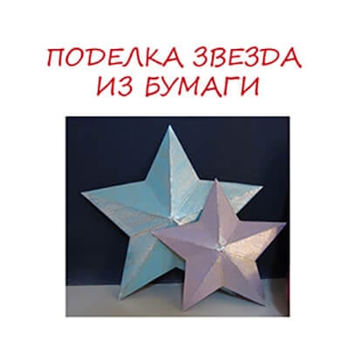

Для изготовления звезды понадобятся:

- линейка, картон (можно использовать ненужную коробку), краски, кисточка, ненужная бумага или другой материал для прикрытия рабочего места, простой карандаш, ножницы, лист бумаги для изготовления шаблона.

Поэтапное изготовление звезды из бумаги:
Первым этап работы мы рисуем шаблон звезды. Для этого вполне можно использовать тетрадный лист.
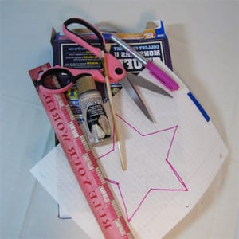

Вырезаем шаблон из бумаги.
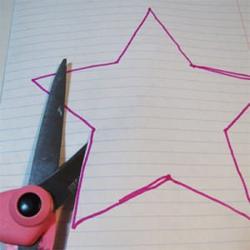
Делаем еще один шаблон, поменьше.

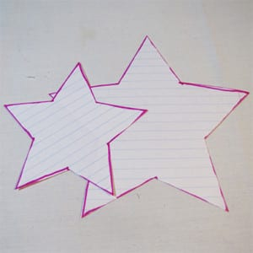

Картонную коробку разбираем по шву.

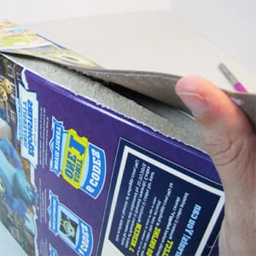

Раскладываем ее в развернутом виде на рабочей поверхности.

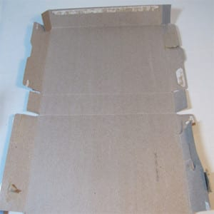

Обводим шаблон звезды на картоне. Так же поступаем с шаблоном звезды меньшего размера.

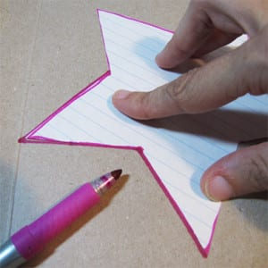
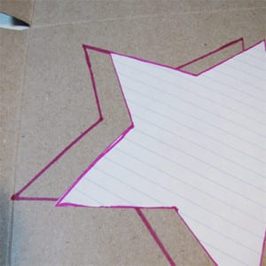

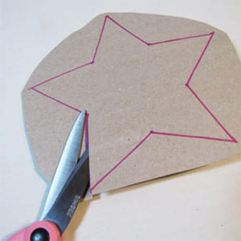

Вырезаем картонные звезды, кладем одну из них перед собой.
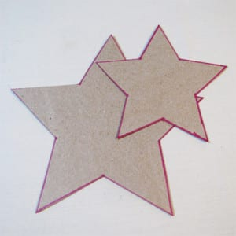
При помощи линейки проводим линии от одного конца звезды к противоположному. Таким образом соединяем все точки.

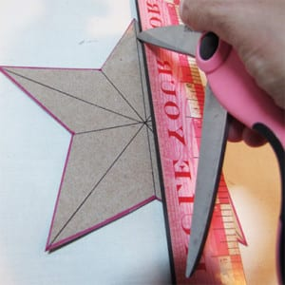
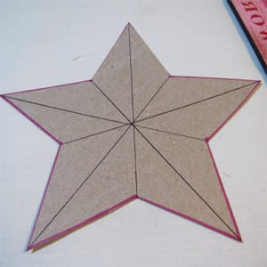
Сгибаем звезду по получившимся линиям. По коротким линиям делаем сгиб внутрь, а по длинным – наружу. Очень хорошо сжимаем все сгибы, можно использовать для этого линейку. Если все сделано правильно, звезда становится выпуклой.
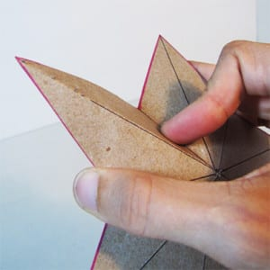
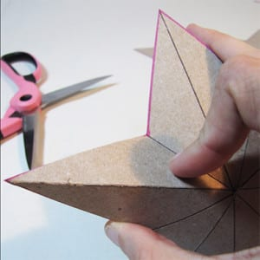
Кладем заготовку на ненужный лист бумаги (например, газеты), и окрашиваем. Можно использовать обычную краску и кисть. Для создания более плотного, насыщенного цвета, начала грунтуем картон белой краской, и только затем наносим основной тон.
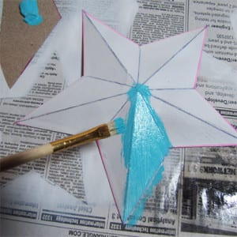
При возможности можно окрасить звезду под присмотром родителей из аэрозольного баллончика. Очень красиво будет смотреться краска с металлическим оттенком.
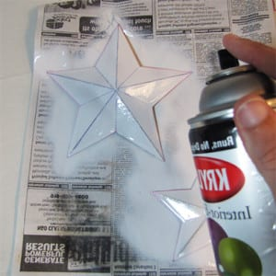
По такому же принципу изготавливаем звезду меньшего размера.
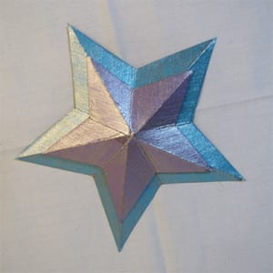
Наши звездочки — готовы!

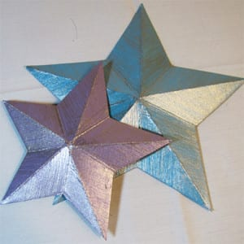
Получается два объемных, реалистичных символа Победы, которые можно использовать для создания различных тематических композиций.
